***Zadania na poniedziałek 29.06.20202r.*** *(III5, IV 5)*

*Jeśli czekają was wakacje nad morzem – popatrzcie jak pięknie zachodzi słońce.*

***SŁOŃCE ZACHODZI*** *D. Gellner*  
  
Słońce zachodzi. W morzu się chowa.  
Chowa się słońca płonąca głowa,  
świetliste ręce, błyszczące oczy  
i noc jak czarna piłka się toczy.  
  
Toczy się brzegiem, skacze po falach  
i w czarnych muszlach gwiazdy zapala!

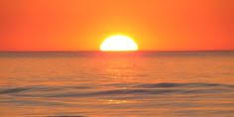*pl.pinterest.com*

*Poszukajcie też muszelek na plaży*

***MUSZELKI*** *D. Gellner*  
  
 Muszelki są piękne! Muszelki są różne.  
 Spiczaste i płaskie, okrągłe, podłużne,  
 w kropeczki, w kreseczki tęczowe lub nie -  
 tu śmieje się jedna, tam śmieją się dwie!  
 Ta z czarnym paseczkiem, ta z kropką świetlistą,  
 ten, kto je zbudował, był wielkim artystą!

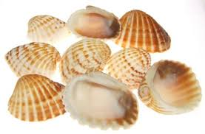allegro.pl

*Zabawa* ***oddechowa:******„Wiatr w żagle”***

*Do tej zabawy wykorzystamy zrobione przez was statki lub żaglówki. Potrzebna będzie jeszcze miska z wodą. Dmuchamy na żaglówkę i staramy się „dopłynąć” na drugi brzeg.*

*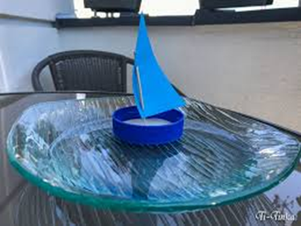 titinka.pl*

*Dla chętnych* ***kolorowanka:***

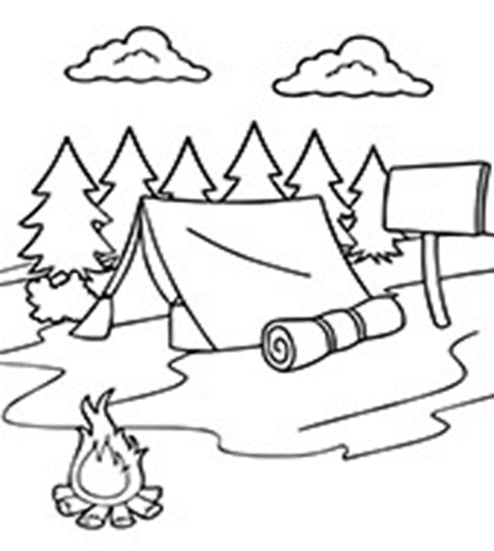

*Z tej strony możecie wydrukować* ***kolorowankę***

[*https://www.e-kolorowanki.eu/kolorowanki-lato/namiot-w-lesie-kolorowanka/*](https://www.e-kolorowanki.eu/kolorowanki-lato/namiot-w-lesie-kolorowanka/)

*lub inne* ***kolorowanki*** *związane z latem*

[*https://www.e-kolorowanki.eu/kolorowanki-lato/*](https://www.e-kolorowanki.eu/kolorowanki-lato/)